**Základní škola a Mateřská škola Nebužely,** příspěvková organizace, **Nebužely 47, 277 34**

IČO: 75034280, DIČ: CZ 75034280, [www.skolanebuzely.cz.](http://www.skolanebuzely.cz.) ID schránky: cpwmfm9

tel.: 315 694 006 (ZŠ), 315 694 008 (MŠ),

e-mail: skolanebuzely@seznam.cz

## č.j.174/2022

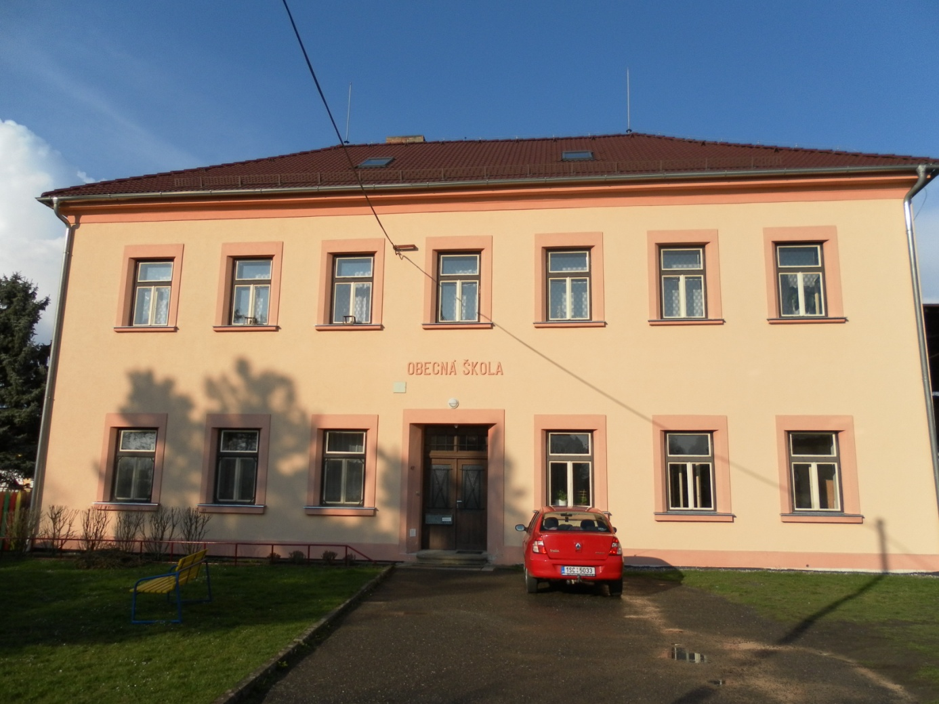

Výroční zpráva

školní rok 2021/2022

## Vypracovala: Mgr. Ing. Lenka Zárybnická, ředitelka školy

Obsah

**1. Základní údaje o škole2**

1.1 Vedení školy2

1.2 Zřizovatel školy2

1.3 Školská rada2

1.4 Součásti školy3

1.5 Počty žáků v jednotlivých součástech školy3

**2. Materiálně technické podmínky školy3**

2.1 Historie a současnost školy3

2.2 Školní družina4

2.3 Školní jídelna5

**3. Přehled oborů základního vzdělávání a vzdělávací programy5**

3.1 Naplňování cílů6

**4. Epidemie Covid-197**

**5. Údaje o pracovnících školy7**

**6. Zápis k povinné školní docházce a k předškolnímu vzdělávání, zařazování žáků7**

6.1 Údaje o zařazování žáků8

**7. Údaje o výsledcích vzdělávání žáků**……………………………………………………………………………………………………………..…………..…8 **8. Výchovné poradenství**8

**9. Údaje o prevenci sociálně patologických jevů**9

**10. Údaje o školních a mimoškolních aktivitách**9

**11. Způsob prezentace školy na veřejnosti**10

**12. Poskytování informací podle zák. č. 106/1999 sb., o svobodném přístupu k informacím**11

**13. Údaje o výsledcích inspekční činnosti ČŠI**11

# Základní údaje o škole

|  |  |
| --- | --- |
| název školy | Základní škola a Mateřská škola Nebužely |
| adresa školy | Nebužely 47, 27734, Nebužely |
| právní forma | příspěvková organizace |
| IČO | 75034280 |
| DIČ | CZ75034280 |
| IZO | 102274576 |
| org. číslo | 51435 |
| zřizovací listina ze dne | 1. 1. 2003 |
| kontakt ZŠ | 315 694 006 |
| kontakt MŠ | 315 694 008 |
| kontakt ŠJ | 315 694 008 |
| email | skolanebuzely@seznam.cz |
| www stránky | www.skolanebuzely.cz |
| datová schránka | cpwmfm9 |
| datum zahájení činnosti školy | 17. 9. 1883 |
| datum zápisu školy do rejstříku | 28. 6. 2003 |
| kód oboru | 79-01-C/01 |
| učební dokumenty | ŠVP pro zákl. vzděl. „Učení pro život“, ŠVP pro předškol. vzdělávání „Hrajeme si celý den“, ŠVP pro zájm. vzdělávání |

# Vedení školy

|  |  |
| --- | --- |
| ředitelka školy | Mgr. Ing. Lenka Zárybnická |
| zástupkyně ředitelky pro MŠ | Iva Binderová |
| výchovné poradenství | Mgr. Ing. Lenka Zárybnická |
| jednání s PPP | Mgr. Ing. Lenka Zárybnická |
| minimální preventivní program ZŠ | Mgr. Miloslava Coufalová |
| minimální preventivní program MŠ | Iva Binderová |
| vedoucí ŠJ | Věra Podráská |

# Zřizovatel školy

|  |  |
| --- | --- |
| název zřizovatele | Obec Nebužely |
| starosta obce | Ing. Jan Čermák |
| adresa zřizovatele | Nebužely 14, 27734, Nebužely |

# Školská rada

Školská rada zasedá v tomto složení:

zástupce rodičů - Romana Pilařová

zástupce obce – Bc. Věra Boučková

zástupce školy - Mgr. Václava Mikešová

Školská rada se pravidelně schází, projednává a schvaluje důležité dokumenty školy, vyjadřuje se k provozním záležitostem školy a jejím prostřednictvím je zabezpečena spolupráce rodičů a vedení školy.

# Součásti školy

|  |  |  |
| --- | --- | --- |
|  | kapacita | využitá kapacita |
| základní škola | 45 | 19 |
| mateřská škola | 40 | 40 |
| školní družina | 25 | 16 |
| školní jídelna | 70 | 78 |

# Počty dětí/žáků/účastníků v jednotlivých součástech školy

|  |  |  |  |
| --- | --- | --- | --- |
| součást školy | počet tříd/oddělení | obsazenost tříd/oddělení | celkem |
| 1. stupeň ZŠ | I. (1., 2. a 3. ročník) | 9 žáků | 19 žáků |
| II. (4., 5. ročník) | 10 žáků |
| MŠ | 2 třídy | 40 dětí různého věku | 40 dětí |
| ŠD | 1 oddělení | 16 účastníků | 16 účastníků |
| ŠJ | - | 40 strávníků MŠ  19 strávníků ZŠ | 59 strávníků |

Školní kuchyně vaří také pro zaměstnance školy a cizí strávníky z obce.

# Materiálně technické podmínky školy

# Historie a současnost školy

Současná školní budova byla vystavěna roku 1883 na místě, kde dříve stávala stará škola z roku 1788. Projekty stavby vypracovali a vedením prací byli pověřeni stavitelé Jan Nedonos a Josef Neuman ze Mšena.

Prvním ředitelem byl Josef Š. Kalita. Byl to muž vynikající ve všech oborech, který velice pozvedl duševní úroveň žactva. Vedle svého náročného zaměstnání se zajímal také o hudbu, malování, včelařství, ovládal několik jazyků, hodně překládal z francouzštiny a hovořil i japonsky. V Nebuželích vysázel velký sad, kde vyučoval děti přírodovědě. Často s nimi navštěvoval kokořínské skály s hlubokými lesy a rybníky. Na výstavách v Praze a Paříži vystavoval různobarevné šátečky z hedvábí získaného ze zámotků bourců morušových, které sám choval. Na odpočinek odešel v roce 1909.

Vyučování probíhalo nepřetržitě od založení školy až do 2. světové války, kdy byla nejprve jedna učebna zabrána z příkazu hejtmana pro děti německých uprchlíků. Vyučování zde pro ně začalo v polovině ledna 1940. V roce 1945 pak Němci zabrali školu celou, když se v ní ubytovali němečtí vojáci a uprchlíci. Protože se naše děti neměly kde učit, uvolnil jim pan Novák, truhlář, jednu místnost, kde skladoval rakve. Vyučovalo se zde po 3 týdny. Pro naše děti začala škola opět sloužit s koncem války.

V současné době funguje škola jako dvoutřídní s pěti postupnými ročníky. Na začátku roku 2003 došlo ke spojení Základní a Mateřské školy v jeden právní subjekt. Sdružuje základní školu, mateřskou školu, školní družinu a školní jídelnu. V mateřské škole s kapacitou 40 dětí jsou dvě oddělení. ZŠ a MŠ navštěvují aktuálně děti z obcí Nebužely, Mšeno, Jenichov, Lhotka, Stránka, Želízy, Střemy, Lobeč, Řepín a Mělník.

Školu tvoří dvě budovy – víc než sto let stará budova ZŠ s přístavbou, která byla dokončena v tomto školním roce (2021/2022) a dále pavilon MŠ, postavený před padesáti lety. MŠ má v této budově k dispozici 2 herny, jídelnu, hygienické zařízení, je tu umístěna školní kuchyně s patřičným zázemím, která slouží předškolním i školním dětem, a ve sklepě kotelna, zajišťující teplo pro obě budovy. V poslední době došlo v pavilonu MŠ k rekonstrukci WC a umýváren a částečné výměně podlahových krytin. Také byla realizována výměna nábytku a modernizace kuchyňského vybavení. Stará budova nebuželské obecné školy je patrová. V přízemí mají žáci k dispozici šatny a tělocvičnu, v patře tři učebny, na chodbě knihovnu, hygienické zázemí je na každém podlaží. V tomto školním roce byla vybudována přístavba navazující na starou budovu, je přízemní se dvěma učebnami (polytechnickou a přírodovědnou) a hygienickým zázemím. Budovy ZŠ a MŠ jsou v těsném sousedství, takže není problém s přecházením žáků. Zahrada MŠ s herními prvky může být občas využívána při výuce školáků nebo k jejich relaxaci po obědě, starou budovu zase navštěvují předškoláci při některých společných kulturních představeních, mohou zde také využívat tělocvičnu a nové učebny, zejména polytechnickou s hrnčířským kruhem a pecí na vypalování výrobků.

Všechny učebny v ZŠ jsou vybaveny výškově nastavitelnými žákovskými stolky a židlemi. Postupně dochází k výměně dalších kusů nábytku. Do tříd v ZŠ byly pořízeny nové garnýže a do jedné ze tříd také nové rolety. Ve dvou učebnách se nachází celkem 13 počítačových pracovišť. Větší učebna je vybavena interaktivní tabulí, menší dataprojektorem a notebookem. V každé učebně je relaxační koutek s kobercem, který děti využívají k odpočinku o přestávkách, občas i k netradiční výuce. K té slouží i dva stolky pro skupinové vyučování. Větší třída funguje jako družina, proto tu jsou i hračky, hry, stavebnice apod., televizor. Pomůcky pro výuku v jednotlivých ročnících jsou uloženy ve třídách. Nově vybudované učebny budou sloužit při výuce výtvarné výchovy a pracovního vyučování a přírodovědných předmětů. Přírodovědná učebna je vybavena interaktivní tabulí, ve výtvarné učebně je hrnčířský kruh a pec na vypalování výrobků. Obě učebny jsou vybaveny novým nábytkem a novými učebními pomůckami.

Pro výuku TV a sportovní vyžití žáků slouží tělocvična, standardně vybavená starším nářadím (ribstole, šplhací tyč a lano, lavičky, žíněnky, pingpongový stůl, koza), a náčiním (míče, švihadla, obruče, rakety na tenis a badminton), prostor před školou je za pěkného počasí využíván k míčovým hrám, pískové doskočiště k nácviku skoku do dálky. Jsou zde umístěny i venkovní stůl na stolní tenis, hrazda a pískoviště. Využívají se i sportoviště v obci – sokolovna, travnaté fotbalové hřiště nebo menší hřiště volejbalové.

V rámci výuky TV se zúčastňují každoročně všichni žáci, jimž to umožňuje zdravotní stav, kursu bruslení na Zimním stadionu na Mělníku a také absolvují plavecký výcvik organizačně zajištěný Plaveckou školou v bazénu na Mělníku.

Všestranné pohybové aktivity a různé vycházky jsou velmi často zařazeny do činnosti školní družiny.

Školní knihovna jako nedílná součást práce školy je žákům stále k dispozici – beletrie je umístěna v knihovničkách na chodbě, odborná literatura v příruční knihovně ve II. třídě. Žáci jsou soustavně vedeni ke čtení a k práci s informacemi. Díky sponzorům se nám daří knižní fond průběžně obnovovat a doplňovat.

Hygienické zázemí školy je zmodernizované, tekoucí teplá voda je k dispozici v umývárně, na toaletách (v přízemí je WC pro chlapce, v patře slouží dívkám a zaměstnancům) a v obou větších učebnách i v nově vybudovaných učebnách a toaletách v přístavbě. Do malé učebny se voda na umývání tabule musí nosit. Úklid školy provádí uklizečka v rozsahu odpovídajícím vyhlášce č. 108/2001 Sb.

Hygienické zázemí v pavilonu MŠ je na dobré úrovni, k dispozici je teplá voda u každého umyvadla, sprchový kout, samostatná toaleta pro personál školní kuchyně a zvlášť pro ostatní zaměstnance.

Žáci jsou vedeni k přiměřenému a vhodnému oblékání jak vzhledem k počasí, tak i k činnosti, kterou právě vykonávají.

# 2.2 Školní družina

Školní družina je součástí základní školy. Nachází se v prvním poschodí (v první třídě). V této třídě též probíhá dopolední vyučování.

ŠD zajišťuje výchovu mimo vyučování. Není pokračováním školního vyučování, ani ho nikterak nenahrazuje. Hlavním posláním je zabezpečení zájmové činnosti a odpočinku účastníků. Vhodné střídání práce a odpočinku přispívá k odstranění únavy z předchozí školní činnosti, učí je ušlechtilé zábavě, pomáhá rozvíjet kulturní potřeby a zájmy účastníků.

Ranní ŠD probíhá v době od 6:30 do 7:45 hodin. Odpolední ŠD probíhá od 11:40 do 15:00 hodin.

ŠD je dobře vybavena hračkami, společenskými i didaktickými hrami, výtvarnými potřebami. Účastníci využívají i učební pomůcky a dětskou literaturu (knížky, časopisy...). ŠD je postupně doplňována novými pomůckami, hrami i hračkami.

ŠD využívá rovněž prostornou tělocvičnu a upravenou školní zahradu.

Činnost školní družiny se řídí organizací školního roku. Kapacita je 25 účastníků.

Vychovatelka úzce spolupracuje s pedagogickým sborem, účastní se jednání pedagogické rady.

Úzká je také spolupráce s rodiči a dalšími rodinnými příslušníky.

Časové rozvržení činností ŠD je rozvrženo tak, aby podporovalo zdravý tělesný, duševní i sociální vývoj účastníka. V tomto ohledu hraje roli i prostředí, které odpovídá hygienickým, estetickým a pedagogickým požadavkům a dobrá kvalita vztahu mezi dětmi, pedagogy a rodinnými příslušníky. Při ranní družině a po dopoledním vyučování jsou zařazovány spíše klidné a nenáročné činnosti odpočinkového zaměření, které probíhají individuální, skupinovou nebo hromadnou formou. Doba i způsob odpočinku se řídí potřebami účastníků. Po době odpočinku následují pohybově-rekreační činnosti. Tyto aktivity zahrnují složku organizovanou i spontánní. Pak následují vzdělávací, zájmové a rukodělné činnosti, případně dle potřeby účastníků pomoc s přípravou na vyučování a individuální přístup. Poslední část ŠD je opět věnována odpočinkové a rekreační činnosti podle vlastní volby účastníků.

Cílem výchovy ve školní družině je rozvoj osobnosti účastníka, jeho učení a poznávání. Učit se

„jak na to“ - získávat různé dovednosti a návyky potřebné pro život, komunikovat. Získání všeobecného přehledu (v návaznosti na učivo 1. stupně). Učit se znát - získávat vědomosti, učit se objevovat nové věci, získávat poznatky, analyzovat je, dávat je do souvislostí, řešit problémy, získávat znalosti o životním prostředí, jeho ochrana. Pochopení a uplatňování zásad demokracie - Úmluva o právech dítěte (každý má svá práva, ale i povinnosti). Učit se žít společně – rozvíjet porozumění s jinými lidmi, osvojit si pravidla společenského chování, rozvíjet empatii, společně řešit problémy, pracovat jako člen týmu, utvářet vědomí národní a státní příslušnosti, pochopit a uplatňovat principy rovnosti žen a mužů. Získání osobní samostatnosti a schopnosti projevovat se jako svobodná osobnost působící na své okolí. Učit se být – rozvíjet vnitřní kvality jedince, budovat jeho hodnotový systém, pěstovat zdravý životní styl.

**2.3. Školní jídelna (školní stravovací zařízení)**

Školní jídelna je v provozu v pracovní dny **od 8:30 hod. do 15:00 hod**.

Ve školní jídelně se stravují děti z MŠ, žáci ze ZŠ a personál školy. Dohled ve školní jídelně zajišťují pedagogičtí pracovníci školy. Dohlížející pracovníci vydávají pokyny k zajištění kázně žáků, hygienických a kulturních stravovacích návyků.

Do školní jídelny chodí žáci ze ZŠ na oběd, děti z MŠ na svačiny a oběd. Školní jídelna také zabezpečuje celodenní pitný režim dle potřeb dětí. Školní jídelna vaří nejen dětem, ale i místním občanům.

# Přehled oborů základního vzdělávání a vzdělávací programy

|  |  |  |
| --- | --- | --- |
| **kód oboru** | **popis oboru** | **forma vzdělávání** |
| 79-01-C/01 | Základní škola | denní |

Výuka ve školním roce 2020/2021 probíhala podle školního vzdělávacího programu

### „Učení pro život“.

Základní škola poskytuje základní vzdělání – základy, na kterých mladý člověk bude dále stavět celý svůj život, svoji potřebu dále se vzdělávat a být v životě úspěšný. Aby byl zručným řemeslníkem, dobrým odborníkem, možná vědcem, ale především dobrým a slušným člověkem, k tomu dítě získává základy v rodině i na základní škole. Učený člověk má vždy své bohatství v sobě. Právě proto musíme usilovat o to, aby žák adekvátně svému věku pochopil, že čemukoliv se ve škole učí, učí se pro sebe, pro svoji vlastní potřebu.

Pohodu školního prostředí vytvářejí lidé, kteří v tomto prostředí pracují a toto prostředí navštěvují. Pro vytvoření pohody je důležité mít ve škole příznivé klima. Snažíme se, aby žáci, učitelé a rodiče byli partneři, kteří se dokážou vzájemně informovat a podpořit ve svém úsilí. Partneři se nepomlouvají, ale domlouvají. Partneři společně plánují, ale také se respektují a dodržují stanovená pravidla. Partneři vyhodnocují – při nezdaru hledají efektivnější cestu, při zdaru se ocení a nacházejí si k sobě cestu i ve volném čase.

ŠVP vychází z Rámcového vzdělávacího programu pro základní vzdělávání, z analýzy vlastních možností a schopností pedagogického sboru, z požadavků rodičů a navazuje na tradice školy.

ŠVP navazuje na RVP mateřské školy, která je naší součástí. Filosofií vzdělávacího programu je vybavit žáka "klíčovými kompetencemi", které představují soubor znalostí, dovedností, návyků a postojů, které jsou využitelné v různých učebních i praktických činnostech a situacích. Na utváření klíčových kompetencí se podílejí předměty všech vzdělávacích oblastí. Školní vzdělávací program v jednotlivých vyučovacích předmětech v konkrétních ročnících specifikuje očekávané kompetence a učivo vzdělávacích oborů do dílčích dovedností žáků s vymezením učiva (použitým jako prostředek pro dosažení těchto dovedností).

ŠD svou funkci naplňuje činnostmi odpočinkovými, rekreačními, zájmovými a přípravou na vyučování. Řízené a spontánní činnosti na sebe přirozeně navazují.

Odpočinkové činnosti

* mají odstranit únavu, nejčastěji se zařazují po obědě a dále kdykoliv během dne dle potřeby (klidové hry, klidové zájmové činnosti)

Rekreační činnosti

* slouží k regeneraci sil, převažuje aktivní odpočinek, tělovýchovné a pohybové aktivity, jsou realizovány především venku
* výtvarné a rukodělné, dramatické, přírodovědné, vlastivědné činnosti; hudba, zpěv, tanec
* hry a spontánní činnosti mohou být rušnější, což lze považovat za možnou relaxaci po soustředění po vyučování a ne za nekázeň

Zájmové činnosti

* rozvíjejí osobnost dítěte - zařazují se jako činnost skupinová, nebo individuální, jako organizovaná nebo spontánní aktivita

Příprava na vyučování

didaktické hry a další činnosti, které rozšiřují a upevňují poznatky získané při vyučování

# Naplňování cílů

Škola naplňuje cíle vyplývající z dlouhodobého záměru vzdělávání a rozvoje vzdělávací soustavy a to zejména:

* zvyšování kvality a modernizace vzdělávání (modernizace učeben, zvyšování efektivity vzdělávání – snaha o zavádění nových forem a metod výuky…)
* dobré klima ve škole (prevence rizikového chování, snaha o větší zapojení rodičovské veřejnosti, zainteresování žáků do dění ve škole, podpora multikulturní výchovy, monitoring sociálního klimatu tříd)
* zvyšování kompetencí žáků a jejich osobnostní rozvoj (jazykové vzdělávání, informační a finanční gramotnost, podpora nadaných žáků, zlepšování podmínek pro žáky se speciálními vzdělávacími potřebami – kvalita pedagogů, učební a kompenzační pomůcky, inkluze a integrace, asistenční služby, podpora volnočasových aktivit a sportu, zvyšování etického vědomí žáků, zvyšování jejich motivace, zvyšování zručnosti, jemné motoriky a dovedností u dětí a žáků)
* podpora vzdělávání pro udržitelný rozvoj (exkurze, přednášky, projekty, výlety, podpora propojování školního a mimoškolního vzdělávání)
* podpora pedagogických pracovníků (další vzdělávání – zvyšování a prohlubování kvalifikace)

# 4. Epidemie Covid-19

Období školního roku 2021/2022 bylo opět zcela specifickéa pro všechny aktéry vzdělávání velice náročné. V tomto školním roce nebylo sice vyhlášeno žádné plošné uzavření škol, ale podle aktuální situace a počtu nakažených po celý školní rok, výskytu nemoci Covid-19 u žáků, nebo zaměstnanců došlo k uzavření jedné ze tříd, nebo i celé základní školy i mateřské školy.

Pedagogové odvedli v době trvání mimořádných opatření ve školním roce 2021/2022 velmi dobrou práci při výuce na dálku, v kontaktu s dětmi byli každý vyučovací den online (WhatsApp, Awaya Spaces) a komunikovali i emailem.

# 5. Údaje o pracovnících školy

Ve škole pracovaly 2 učitelky s plnými úvazky, 1 na zkrácený úvazek, 1 vychovatelka ŠD na zkrácený úvazek, jedna asistentka pedagoga na zkrácený úvazek a administrativní pracovnice na zkrácený úvazek. Správní zaměstnanci – 1 uklizečka na zkrácený úvazek v ZŠ, 1 uklizečka na zkrácený úvazek v MŠ a topič na zkrácený úvazek. V MŠ pracovaly 3 učitelky na plný úvazek, 2 učitelky na zkrácený úvazek, 1 asistentka pedagoga a 1 školní asistentka, jejíž pracovní místo mohlo být vytvořeno díky projektu s názvem ZŠ a MŠ Nebužely 80*,* číslo projektu CZ.02.3.X/0.0/0.0/20_080/0018741. Asistentka pedagoga i školní asistentka pracovaly na zkrácený úvazek.

V ŠJ pracuje vedoucí na zkrácený úvazek, která zároveň pracuje jako pomocná síla na zkrácený úvazek a 1 kuchařka na plný úvazek.

# 6. Zápis k povinné školní docházce a k předškolnímu vzdělávání, zařazování žáků

# Zápis k předškolnímu vzdělávání

|  |  |
| --- | --- |
| počet žádostí | počet přijatých dětí |
| 15 | 13 |

2 děti z celkového počtu přijatých dětí mají individuální ( domácí) výuku

# Zápis k povinné školní docházce

|  |  |  |
| --- | --- | --- |
| počet prvních  tříd | počet přijatých  dětí | počet odkladů pro  rok 2022/2023 |
| 1 | 11 | 1 |

**MŠ: v průběhu školního roku 2021/2022** nastoupily 2 děti a 1 dítě odešlo.

**ZŠ: v průběhu školního roku 2021/2022** odešli 2 žáci do jiné ZŠ **a** nastoupili 2 žáci z jiné ZŠ

# 6.1 Údaje o zařazování žáků

Ve školním roce 2021/2022 školu navštěvovalo 19 žáků.

|  |  |  |
| --- | --- | --- |
| 1. ročník: | 3 žáci |  |
| 2. ročník: | 6žáků | Školní družinu navštěvovalo 16 účastníků. |
| 3. ročník: | 4žáci | Do mateřské školy docházelo 40 dětí. |
| 4. ročník: | 2žáci |  |
| 5. ročník: | 4žáci |  |

# 7. Údaje o výsledcích vzdělávání žáků

|  |  |  |  |  |  |  |
| --- | --- | --- | --- | --- | --- | --- |
| **třída** | **ročník** | **počet žáků** | **prospělo** | **neprospělo** | **neomluvené hodiny** | **snížený stupeň z chování** |
| I. | 1. | 3 | 3 | 0 | 0 | 0 |
| I. | 2. | 6 | 6 | 0 | 0 | 0 |
| I. | 3. | 4 | 4 | 0 | 0 | 0 |
| II. | 4. | 2 | 2 | 0 | 0 | 0 |
| II. | 5. | 4 | 3 | 1 | 0 | 0 |

Zvláštní péče byla věnována žákům prospěchově slabším a dětem po delší absenci a žákům se speciálními vzdělávacími potřebami.

### Ve školním roce 2021/2022 nebylo uděleno žádné výchovné opatření

Hodnocení žáků bylo prováděno písemnou i ústní formou. Do výuky byla zařazena protidrogová prevence, sexuální, dopravní, rodinná, zdravotní a environmentální výchova, přiměřeně dle věku 2-11 let.

Bruslařský kurz na Zimním stadionu v Mělníku proběhl v tomto školním roce v rozsahu 7 hodin.

Plavecký výcvik žáků ZŠ a některých dětí z MŠ v plaveckém bazénu v Mělníku proběhl v plném rozsahu (10 lekcí).

# 8. Výchovné poradenství

V evidenci Pedagogicko-psychologické poradny ve školním roce 2021/2022 bylo 5 žáků ZŠ.

Funkci výchovného poradce vykonávala ředitelka školy Mgr. Ing. Lenka Zárybnická.

Ve školním roce 2021/2022 byla 2 žákům poskytována podpora asistenta pedagoga prostřednictvím 1 asistentky pedagoga.

Dle doporučení školského poradenského zařízení byla 5 žákům v ZŠ poskytována pedagogická intervence 1 - 2 hodiny týdně.

Dle doporučení školského poradenského zařízení byl 2 žákům v ZŠ vypracován individuální vzdělávací plán.

# 9. Údaje o prevenci sociálně patologických jevů

Škola má vypracovaný na každý školní rok „Minimální preventivní program“ pro MŠ i pro ZŠ.

V rámci těchto programů škola systematicky, nepřetržitě a nenásilně pozitivně působí na děti a žáky po celou dobu docházky. Cílem je minimalizovat a eliminovat případné sociálně patologické jevy ve škole. Klade se velký důraz na vytváření přátelských vztahů a atmosféry v kolektivu, vzájemnou komunikaci, toleranci, partnerskou spolupráci, na posilování vlastního sebevědomí a sebedůvěry, upevňování pocitu odpovědnosti za sebe a své jednání, na rozvíjení zralých forem soužití s druhými lidmi, odolnosti proti stresu a odmítání všech forem sebedestrukce.

Podchycením dětí již od mateřské školy se případný výskyt sociálně patologických jevů na škole minimalizuje. Pedagogové jsou v pravidelném kontaktu s rodiči žáků, a pokud se vyskytne problém v oblasti vzdělávání nebo chování dětí/žáků, ihned jej s nimi řeší. Po celou dobu docházky jsou děti a žáci vedeni k rozvoji vlastní osobnosti, motivují se bohatou nabídkou kulturních akcí, odborných exkurzí, besed a sportovních soutěží.

Závažné problémy v oblasti sociálně patologických jevů se ve škole neobjevily. Funkci školního metodika prevence vykonává v MŠ Iva Binderová, v ZŠ Mgr. Miloslava Coufalová.

Činnost metodika prevence je zaměřena zejména na realizaci aktivit školy zaměřených na prevenci záškoláctví, závislostí, násilí, vandalismu, sexuálního zneužívání, zneužívání sektami, rasismu a xenofobie, kriminálního chování, rizikových projevů sebepoškozování a dalších projevů rizikového chování. Ve spolupráci s pedagogy vyhledává a poskytuje žákům vhodným způsobem dostatek informací o rizikových společenských jevech, vybírá vhodné preventivní programy.

Vždy na konci školního roku je provedeno vyhodnocení minimálního preventivního programu. Vždy za školní rok škola zpracovává výkaz preventivních aktivit (povinnost dle vyhlášky

72/2005 Sb. o poskytování poradenských služeb ve školách a školských zařízení), ve kterém jsou předávány informace a zprávy o realizovaných preventivních programech. Tuto povinnost kontroluje ČŠI. Výstupy z výkazů slouží k tvorbě preventivních strategií kraje, a tudíž jsou pro oblastní i krajské metodiky velmi cenným zdrojem informací ČŠI.

**10. Údaje o školních a mimoškolních aktivitách – 2021/2022**

### Zájmové útvary:

|  |  |  |
| --- | --- | --- |
|  |  |  |
|  |  |  |
| Sportovní hry  Hudební kroužek | Chovatelský kroužek  Anglická konverzace | Dovedné ruce  Klub deskových her  Badatelský kroužek |

### AKCE MŠ a ZŠ pořádané v rámci školního a mimoškolního vzdělávání:

Září: Zahájení školního roku (ZŠ, MŠ)

Školní festival sportu (ZŠ)

Písničkový pořad ,,O ptačím sněmu“ - Seznámení s druhy členů ptačí říše (MŠ)

Zahájení plaveckého výcviku (ZŠ, MŠ)

Říjen: Záložka do knih spojuje – spolupráce se zahraniční školou (ZŠ)

Činoherně –loutková pohádka ,,Příběh šneka Bedřicha“ (MŠ)

Listopad: Projektový den ,,Hallowen a Dušičky“ – Vyprávění o původu svátků a zvycích s nimi spojených (ZŠ)

3D kino – ,,Mořský svět“ (ZŠ, MŠ)

Projektový den Stavitel města – Poznávání map, základy kartografie, překreslení města do mapy (MŠ)

Ukončení plaveckého výcviku (ZŠ, MŠ)

Prosinec: Vánoční fotografování (ZŠ, MŠ)

Pečení vánočního cukroví, přípravy na vánoční svátky, seznámení s vánočními zvyky a tradicemi

(ZŠ, MŠ)

Vánoční besídka (MŠ)

Divadlo Matýsek – Hudební pořad ,,Vánoční setkání“ (MŠ)

Leden : Začátek kurzu bruslení (ZŠ, MŠ)

Projektový den Minimální prevence – soubor her zaměřených na budování zájmu o ostatní, pozitivní klima

ve třídě (ZŠ)

Únor: Hudební pořad ,, Já jsem muzikant“ (MŠ)

Ukončení kurzu bruslení (ZŠ, MŠ)

Březen: Hudební představení ,,Krejčík Honza“ – abeceda slušného chování (ZŠ, MŠ)

Karneval (MŠ)

ZOO běh 19 – Nebuď lenoch(od) – Běháme spolu (ZŠ)

Projektový den ,,Stavitel věží“ – Účely věžových a výškových budov, stavba věže, televizní vysílač Ještěd

(MŠ)

Soutěžní přehlídka dětských sólových recitátorů – okresní kolo – DDM Mělník (ZŠ)

Duben: Ekologická akce ,, Ukliďme Česko“ – Sbírání odpadků v okolí školy a v obci (ZŠ)

Projektový den ve škole Život v pravěku- ,, S kufrem do pravěku“ – seznámení se životem v době

kamenné, bronzové a železné (ZŠ)

Ekologicko – výukový program – Ekocentrum Koniklec Horní Vidim

,, Voda nad zlato“ (MŠ) a ,,Mravenci“– seznámení se životem mravenců (ZŠ), realizováno v rámci projektu

ZŠ a MŠ Nebužely 80*,* číslo projektu CZ.02.3.X/0.0/0.0/20_080/0018741

Čarodějnický rej na školní zahradě – opékání špekáčků, hry a soutěže (MŠ)

Opékání špekáčků (ZŠ)

Květen: Projektový den Ornita – Život ptáků v lesích a zahradách (ZŠ)

Návštěva místní knihovny (MŠ)

Celodenní výlet ZOO Chleby (MŠ)

Červen: Oslava svátku dětí – hry, soutěže a tanec na školní zahradě (MŠ)

Fotografování dětí a žáků (ZŠ a MŠ)

Atletické závody O pohár Máchova kraje Mšeno (ZŠ)

Den bez tašek (ZŠ)

Exkurze Praha – poznávání historie Prahy (ZŠ)

Projektový den Finanční gramotnost ,, České mince“ – zkoumání českých mincí (ZŠ)

Rozloučení s předškoláky – šerpování, veselé letní zpívání a předávání dárků na rozloučenou (MŠ)

Slavnostní zakončení školního roku - šerpování žáků 5. ročníku (ZŠ)

V MŠ probíhal celoročně projekt ,, Se Sokolem do života“ a program ,,Mrkvička“, zaměřený na ekologickou

výchovu.

V rámci projektu ZŠ a MŠ Nebužely 80*,* číslo projektu CZ.02.3.X/0.0/0.0/20_080/0018741 probíhalo také

předávání zkušeností mezi učitelkami naší MŠ a učitelkami z jiné MŠ.

# 11. Způsob prezentace školy na veřejnosti

Škola se prezentuje prostřednictvím svých internetových stránek, nástěnek a výstav v prostorách školy, článků v tisku, pořádáním vánočního zpívání při rozsvěcení stromečků s prodejní vánoční výstavou, sběrem elektrospotřebičů, tonerů a baterií, slavnostním rozloučením žáků 5. ročníku na konci školního roku a pasováním předškoláků na prvňáčky. Některé aktivity musely být v tomto školním roce omezeny z důvodu epidemie Covid – 19.

* **RECYKLOHRANÍ** (škola je zapojena do projektu) – sběr drobného elektra, tonerů a baterií – sběrné nádoby jsou umístěny ve vestibulu školy.

Škola za nasbírané body v tomto školním roce obdržela odměnu 1 000,- Kč .

* **SBĚR DRUHOTNÝCH SUROVIN**

Druhotné suroviny odevzdává škola ve firmě WEGA recycling s.r.o. a v tomto školním roce vyhrála 1. místo za sběr papíru v počtu kg v přepočtu na žáka. Škola obdržela odměnu 5 000,- Kč.

* **FOND SIDUS** udělil škole certifikát dárce za pomoc při Veřejné sbírce Výnos ze sbírky je určen na vybavení dětských zdravotnických zařízení - Pediatrické kliniky UK 2. LF v Praze Motole, Dětské kliniky FN v Olomouci a na pomoc individuálním pacientům.
* **MEZINÁRODNÍ PROGRAM EKOŠKOLA** – mezinárodní vzdělávací program, jehož cílem je rozvíjet dovednosti a schopnosti dětí k samostatnému a aktivnímu zlepšování životního prostředí
* **ŽIVOT DĚTEM-** sbírka na pomoc vážně nemocným dětem v domácí péči, podporu dětských oddělení nemocnic, dětských domovů, podporu vzdělávání

**12. Poskytování informací podle zákona č.106/1999 sb., o svobodném přístupu k informacím**

Ve školním roce 2021/2022 nebyla podána žádná žádost o informace a nebylo vydáno rozhodnutí o odmítnutí žádosti. Nebylo podáno žádné odvolání proti rozhodnutí a nebyla podána žádná stížnost podle § 16a tohoto zákona. Nebyly provedeny žádné z činností, jak jsou uvedeny v § 18 zákona odst. c) až f) č. 106 1999 Sb., o svobodném přístupu k informacím.

Údaje podle odstavce 1 písm. a) až f) začleňuji do této výroční zprávy jako její samostatnou část s názvem „Poskytování informací podle zákona č. 106/1999 Sb., o svobodném přístupu k informacím“.

# 13. Údaje o výsledcích inspekční činnosti ČŠI

Ve školním roce 2021/2022 byla ve dnech 1.10 2021 – 5. 10. 2021 ve škole vykonána komplexní inspekční činnost. Předmětem inspekční činnosti bylo zjišťování a hodnocení podmínek, průběhu a výsledků vzdělávání podle školních vzdělávacích programů, jejich naplňování a souladu s právními předpisy a rámcovými vzdělávacími programy podle § 174 odst. 2 písm. b) a c) zákona č. 561/2004 Sb., o předškolním, základním, středním, vyšším odborném a jiném vzdělávání (školský zákon), ve znění pozdějších předpisů.

Ze závěru inspekční zprávy vyplývá, že od předešlé inspekční činnosti se výrazně zlepšily personální podmínky, oblast řízení školy i materiální vybaveni základní a mateřské školy.

Mezi silné stránky školy podle inspekční zprávy patří aktivní zapojení žáků ohrožených školním neúspěšností do mimoškolních aktivit, aktivní zapojení dětí a žáků do aktivit v environmentální oblasti kladně ovlivňující rozvoj jejich přírodovědné gramotnosti a vztah k přírodě. Kladně bylo hodnoceno využití distanční výuky v průběhu prezenčního vzdělávání umožňující zapojení nepřítomných žáků.

v Nebuželích dne 29. 8. 2022

Výroční zpráva byla projednána dne 31. 8. 2022 pedagogickou radou.

Výroční zpráva byla projednána dne 31. 8. 2022 školskou radou.

…………………………………..

Mgr. Ing. Lenka Zárybnická,

ředitelka školy

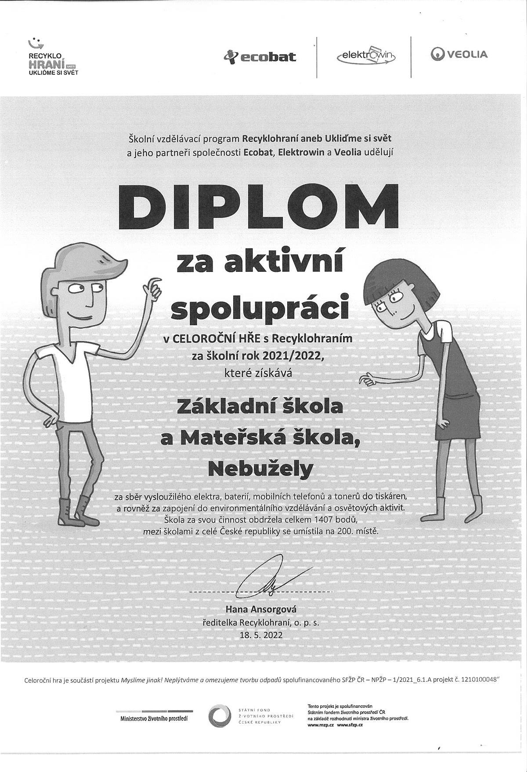

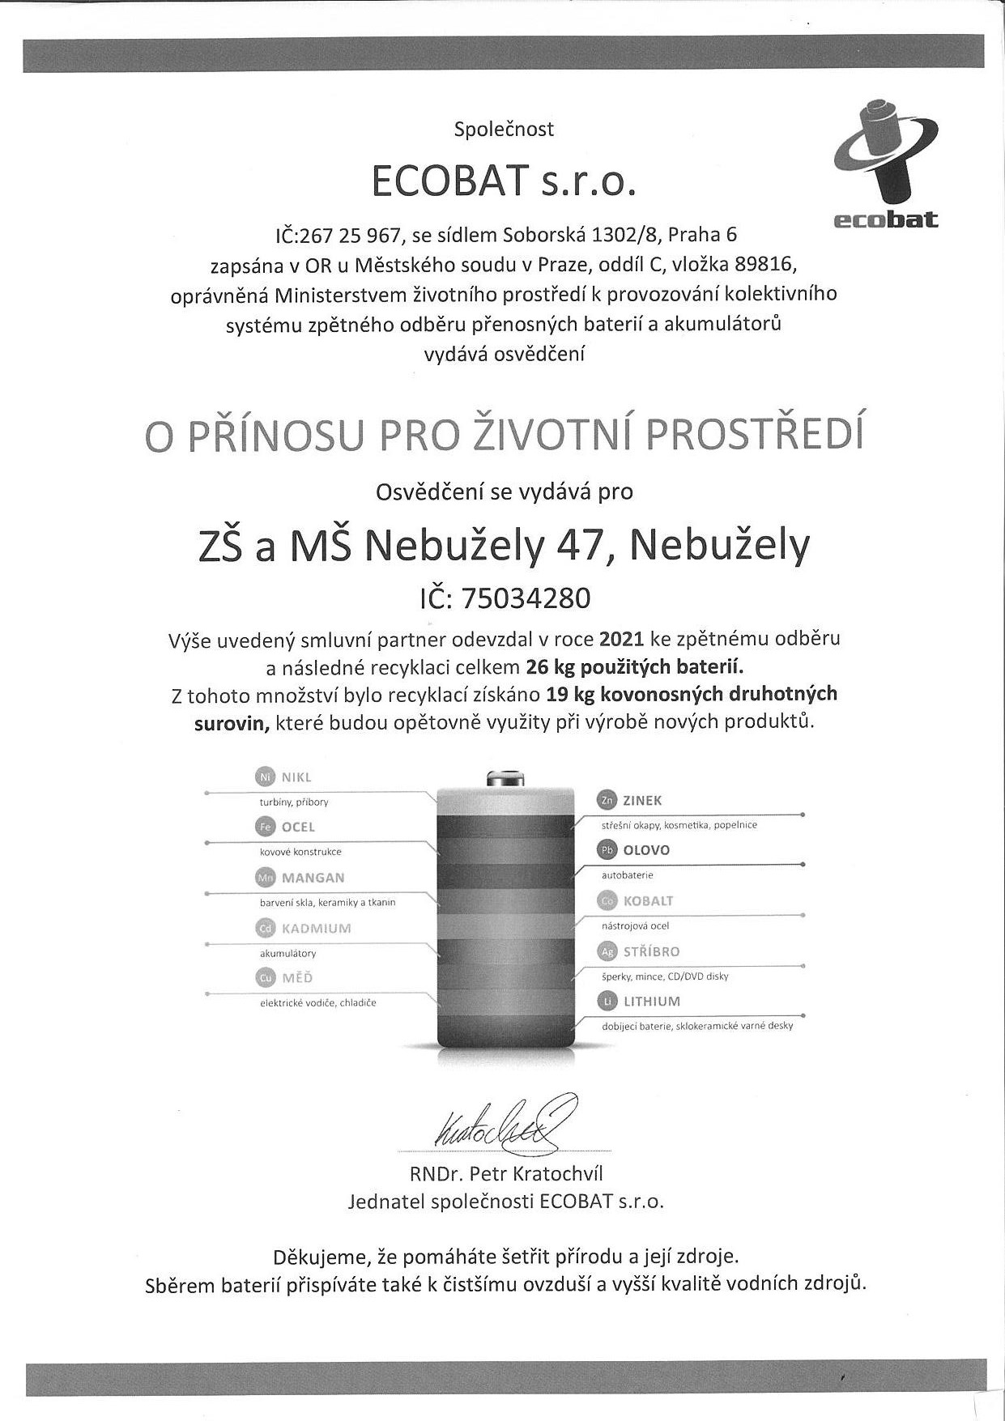

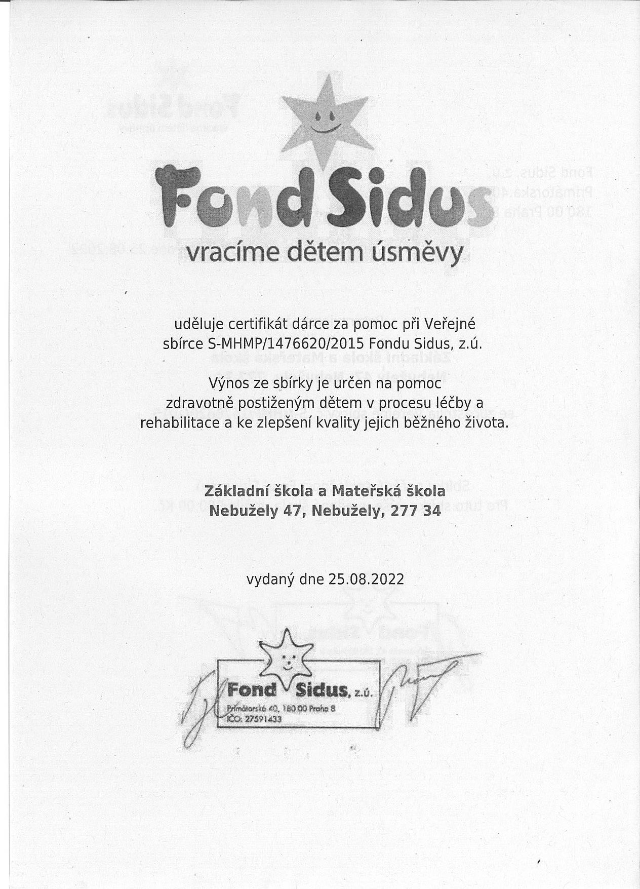

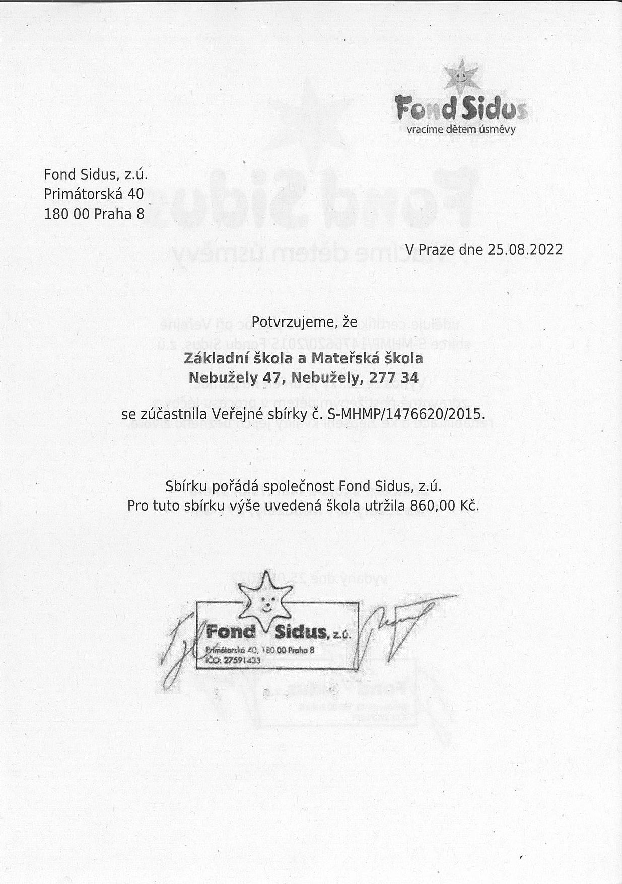

Základní údaje o hospodaření Základní školy a Mateřské školy Nebužely, příspěvkové organizace 2021

Plnění závazných ukazatelů rozpočtu

**Prostředky z rozpočtu Středočeského kraje**

|  |  |  |  |  |
| --- | --- | --- | --- | --- |
| *Závazný ukazatel* | *Schválený rozpočet* | *Poskytnuto k 31.12.2021* | *Použito k 31.12.2021* | *Vratka dotace* |
| Neinvestiční výdaje |  |  |  |  |
| platy | 5.227.601 | 5.227.601 | 5.227.601 | 0 |
| odvody soc. a zdrav. | 1.873.418 | 1.873.418 | 1.873.418 | 0 |
|  |  |  |  | 0 |
| OPPP | 8.542 | 8.542 | 8.542 | 0 |
| ONIV | 87.111 | 87.111 | 87.111 | 0 |
| **CELKEM** | **7.196.672** | **7.196.672** | **7.196.672** | **0** |
|  |  |  |  |  |

Jiné a doplňkové zdroje na krytí potřeb hlavní činnosti, nezajištěné státním rozpočtem a zřizovatelem

**FOND FKSP**

|  |  |  |  |
| --- | --- | --- | --- |
| *Stav k 1.1.2021* | *Tvorba* | *Čerpání* | *Stav k 31.12.2021* |
| 184.110,43 | 106.721,- | 103.628,- | 187.203,43 |

**REZERVNÍ FOND**

|  |  |  |  |
| --- | --- | --- | --- |
| *Stav k 1.1.2021* | *Tvorba* | *Čerpání* | *Stav k 31.12.2021* |
| 391.426,76 | 241.136,00 | 382.545,27 | 250.017,49 |

**INVESTIČNÍ FOND**

|  |  |  |  |
| --- | --- | --- | --- |
| *Stav k 1.1.2021* | *Tvorba* | *Čerpání* | *Stav k 31.12.2021* |
| 0,- | 170.967,- | 70.967,- | 100.000,- |

**Provozní prostředky**

|  |  |  |  |  |
| --- | --- | --- | --- | --- |
| *Závazný ukazatel* | *Schválený rozpočet* | *Poskytnuto k 31.12.2021* | *Použito k 31.12.2021* | *Vratka dotace* |
| Provozní prostředky | 545.000,- | 545.000,- | 545.000,- | 0,- |
| Mzdové prostředky | 80.000,- | 80.000,- | 80.000,- | 0,- |

Vyúčtování prostředků NIV – podrobný rozpis

1. Hlavní činnost

|  |  |  |
| --- | --- | --- |
| **Nákladové položky** | **Rozpočet** | **Stav k 31.12.2021** |
| Spotř.mat. jídelna, kuchyň | 70.000,-  - | 1.012,00 |
| Uč.pomůcky ZŠ | 15.952,12 |
| Uč.pomůcky MŠ | 1.670,00 |
| Spotř.mat. školní družina | 1.368,00 |
| Pojištění | 25.000,- | 24.592,00 |
| Nákup mat.-kanc.,úkl. potř.,ost. | 90.000,- | 64.229,90 |
| Voda | 40.000,- | 44.440,30 |
| Plyn | 8.000,- | 6.840,00 |
| Uhlí | 80.000,- | 124.094,00 |
| Elektrická energie | 60.000,- | 62.124,00 |
| Školení, semináře | 10.000,- | 5.234,00 |
| Služby telekomunikací,internet | 20.000,- | 24.884,63 |
| Bankovní poplatky a kolky,ost. | 8.000,- | 8.524,16 |
| Cestovné | 2.000,- | 0,00 |
| Revize | 15.000,- | 14.559,21 |
| Mzdové účetnictví | 90.000,- | 90.229,70 |
| Software, aktualizace | 15.000,- | 44.056,57 |
| Ostatní služby | 60.000,- | 70.827,18 |
| DDHM | 50.000,- | 51.542,10 |
| Opravy a udržování | 37.000,- | 18.595,80 |
| Pronájem tiskárny | 0,00 | 7.382,73 |
| Odpisy majetku | 88.000,- | 70.967,00 |
| ostatní zdroje - mzdy (org.1) | 80.000,- | 95.410,00 |
| Potraviny | 270.000,- | 246.858,57 |
| Mat.,služby ze sběru | 0,- | 7.099,00 |
| Šablony EU | 240.000,- | 99.802,00 |
| **Náklady celkem** | **1.358.000,-** | **1.202.294,97** |
| **Výnosové položky** | **Rozpočet** | **stav k 31.12.2021** |
| Příspěvek zřizovatele | 625.000,- | 625.000,00 |
| Úplata za školní strav. | 275.000,- | 247.314,00 |
| Školné MŠ | 120.000,- | 106.750,00 |
| Družina | 0,- | 3.400,00 |
| Zúčtování IF (odpisy) | 88.000,- | 70.967,00 |
| Ost.příjmy (sběr, úroky, resp.) | 0,- | 22.583,10 |
| Šablony EU | 240.000,- | 99.802,00 |
| **Výnosy celkem** | **1.348.000,-** | **1.175.816,10** |
| **Hospodářský výsledek** |  | **-26.478,87** |

1. Doplňková činnost

|  |  |  |  |
| --- | --- | --- | --- |
|  | **Výnosy** | **Náklady** | **Hosp.výsledek** |
| Stravování ciz.strávníků | 19.140,00 | 18.195,02 | 944,98 |
| Zájmové kroužky | 0,00 | 4.320,00 | -4.320,00 |
| Pronájem prostor | 53.415,00 | 31.948,00 | 21.467,00 |
| **Hosp. výsledek celkem** |  |  | **18.091,98** |

Upravený hospodářský výsledek

|  |  |
| --- | --- |
| Hospodářský výsledek z hlavní činnosti | -26.478,87 |
| Hospodářský výsledek z doplňkové činnosti | 18.091,98 |
| **Upravený hospodářský výsledek (zisk+, ztráta-)** | **-8.386,89** |